프리셋 공유
프리셋을 다른 사용자들과 공유할 수 있습니다. 프리셋을 공유할 때 특정 사용자나 보안 그룹에게 권한을 차등하여 부여할 수 있습니다. 공유되는 프리셋의 기본 권한은 "읽기"입니다.
관리자는 모든 일반 계정 사용자들의 대시보드 프리셋을 읽고 및 수정할 수 있습니다.
단계 1
공유할 프리셋을 선택한 후 공유 메뉴의 프리셋 공유를 클릭합니다.
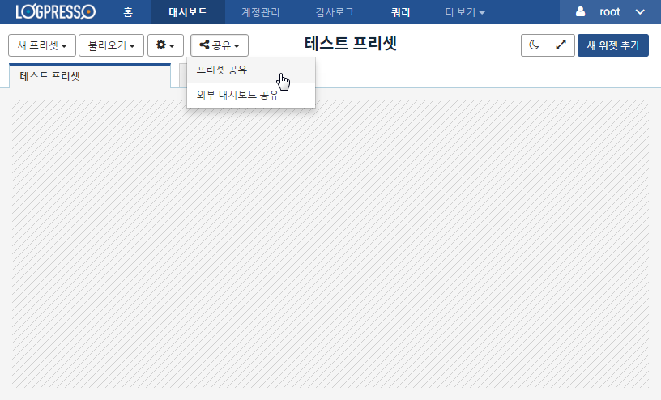
단계 2
프리셋을 공유할 계정 또는 보안그룹을 선택합니다. 계정 혹은 보안 그룹을 선택할 수 있습니다. 이름을 직접 입력하거나, 목록에서 선택을 누르고 목록에서 선택합니다.
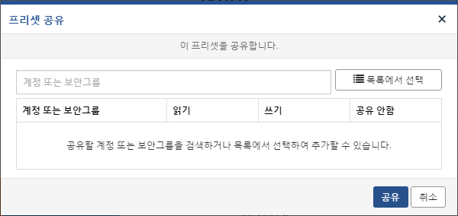
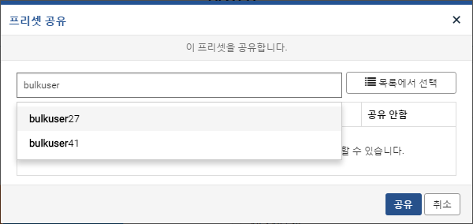
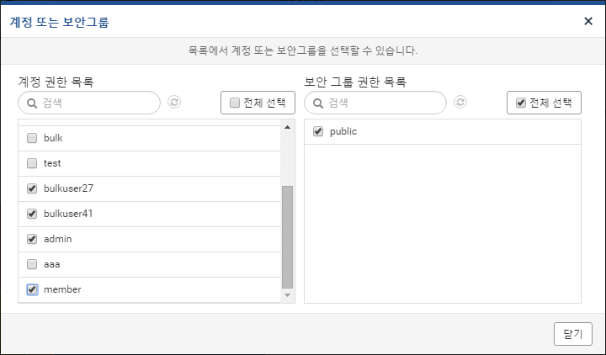
단계 3
계정 또는 보안그룹의 공유 권한을 설정합니다. 기본적으로 "읽기" 권한이 부여되고, 프리셋 수정을 허용하려면 "쓰기"를 체크합니다. 공유를 취소하려면 "공유 안함"에서 X를 누릅니다.
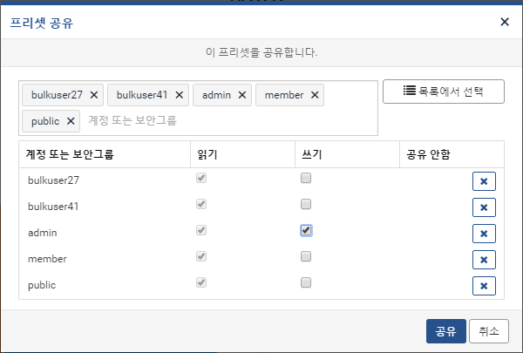
단계 4
공유 설정을 완료하였으면 공유 버튼을 눌러 공유 작업을 완료합니다.
